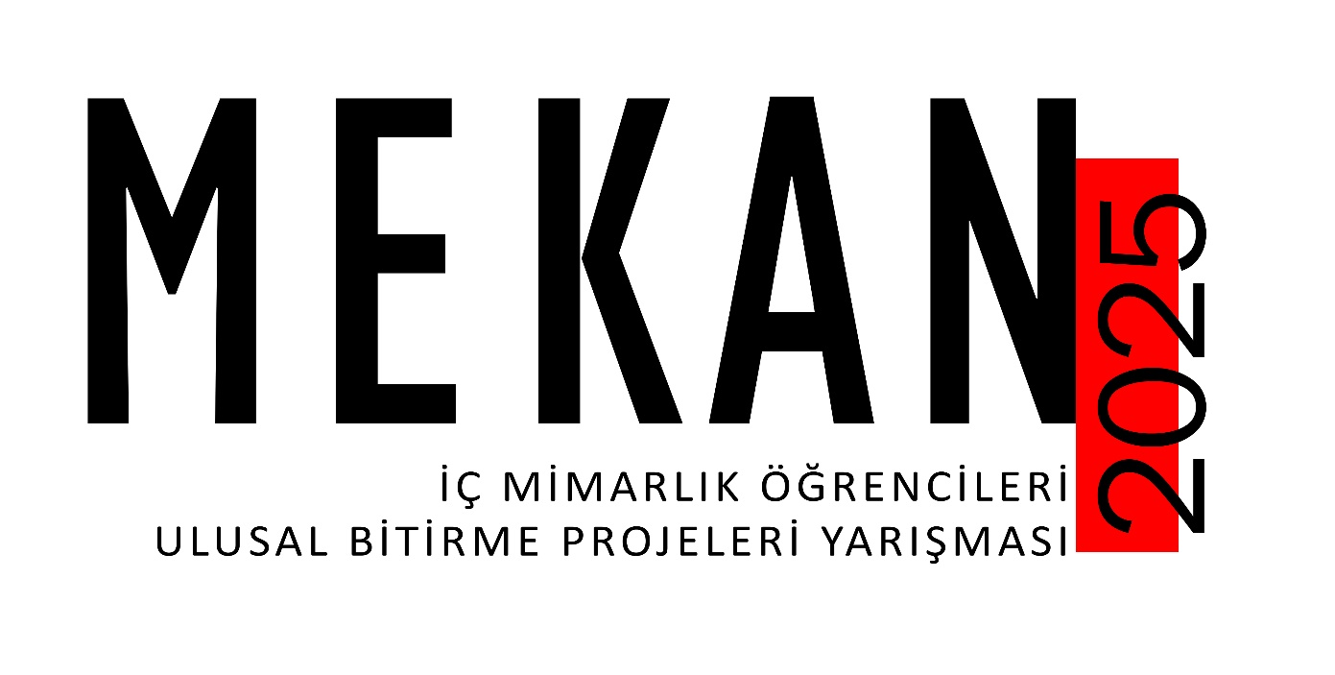

MEKAN2025 İÇ MİMARLIK ÖĞRENCİLERİ ULUSAL BİTİRME PROJELERİ YARIŞMASI
İç Mimarlık Öğrencileri Ulusal Bitirme Projeleri Yarışması İstanbul Kültür Üniversitesi İç Mimarlık ve Çevre Tasarımı Bölümü tarafından on ikinci kez düzenlenmektedir. Yarışma, eğitim süreci ile mesleki formasyona geçiş arasında bir eşik niteliğine sahip olan bitirme / diploma projeleri üzerinden genç iç mimar adaylarına, kendilerini ve tasarım felsefelerini tanıtma anlamında bir açık çağrı niteliği taşımaktadır.
Bu bağlamda yarışmanın amacı; İç Mimarlık / İç Mimarlık ve Çevre Tasarımı Bölümleri öğrencilerini ortak bir etkileşim platformunda buluşturarak, iç mimarlıkta “tasarım” sorunsalına nasıl yaklaştıkları, yaşanan güncel gelişmeler doğrultusunda mekân kültürü oluşumuna nasıl katkı koydukları ve fikirlerini nasıl sunduklarının değerlendirilebileceği yapıcı bir rekabet ortamı yaratmaktır. Bilindiği gibi güzel sanatlarda yarışma kültürü antik dönemlere kadar uzanmaktadır. Yaratıcı, özgün ve yenilikçi fikirlere ve genç yeteneklere ortam sağlaması bağlamında yarışmalar en etkili yöntemlerin başında gelmektedir. İstanbul Kültür Üniversitesi İç Mimarlık ve Çevre Tasarımı Bölümü bu anlamda MEKAN / İç Mimarlık Öğrencileri Ulusal Bitirme Projeleri Yarışması ile bu misyona katkı sağlamayı amaçlamaktadır. 2012 yılından bu yana her yıl düzenli olarak gerçekleştirilen, bu yıl MEKAN2025 olarak açılan yarışma ile hem genç ve yetenekli iç mimarlara fırsat sunmak, hem de iç mimarlık alanında yarışma kültürünün gelişimine katkı sağlamak hedeflenmektedir.
Türkiye ve Kuzey Kıbrıs Türk Cumhuriyeti’ndeki İç Mimarlık / İç Mimarlık ve Çevre Tasarımı bölümü öğrencilerinin Bitirme / diploma projeleri ile katıldıkları bu yarışmanın iç mimar adayları arasında tasarım odaklı düşünme ve ifade etme konusunda farkındalık oluşturduğu, iletişim ve etkileşim ortamı yarattığı, yeni fikirlerin oluşumuna katkı sağladığı düşünülmektedir. Bunun yanı sıra yarışmaya farklı okullardan katılan projeler aracılığıyla iç mimarlık eğitimindeki farklı yaklaşımlar, bitirme projeleri üzerinden okunmakta ve tüm projelerin bir yarışma kitabına dönüştürülmesiyle bu alanda kalıcı bir bellek oluşturulmaktadır.

- KATILIM KOŞULLARI
İstanbul Kültür Üniversitesi İç Mimarlık ve Çevre Tasarımı Bölümü tarafından düzenlenen yarışmaya Türkiye ve KKTC Üniversitelerinin İç Mimarlık / İç Mimarlık ve Çevre Tasarımı bölümlerinde lisans eğitimi gören öğrenciler 2024-2025 Güz, Bahar veya Yaz döneminde hazırladıkları bitirme / diploma projeleriyle katılabilirler. Bitirme / diploma projesi öğrencinin mezun olabilmek için alması gereken son proje dersini ifade etmektedir.
Öğrencinin bu proje dersini başarılı ile tamamlamış olması ve proje yürütücüsü ya da koordinatörünün, öğrencinin bu proje ile yarışmaya katılımını onaylamış olması gerekmektedir.
Öğrenciler yarışmaya sadece bir adet projeyle katılabilirler. Yarışmaya katılım ücretsizdir.
- BAŞVURU SÜRECİ
Yarışmaya başvuru, yarışmanın resmi internet sitesi üzerinden çevrimiçi olarak yapılacaktır. Üç aşamalı olarak gerçekleşecek başvurular, “Başvurunuz tamamlanmıştır” uyarısıyla tamamlanmaktadır. Bu uyarıyı görmeyen yarışmacıların başvuru süreci tamamlanmamıştır. Tamamlanmamış başvuru süreçlerinde tüm sorumluluk yarışmacıya aittir. Yarışmacıların başvurularını belirtilen son başvuru tarihine kadar yapmaları gerekmektedir.
Başvurunun ilk aşamasında yarışmacılar, isim, soy isim, telefon, elektronik posta adresi gibi kişisel bilgilerinin yer aldığı formu eksiksiz bir şekilde doldurmalılardır.
İkinci aşamada yarışmacılar, yarışmaya katılmak istedikleri projeyi, iki adet dikey A1 [59,4 x 84,1 cm.] boyutunda, 150 dpi çözünürlükte PDF ya da JPG formatında olmak koşuluyla çevrimiçi olarak yüklemelilerdir. Teslim edilecek dijital paftanın üst kısmında 3 cm’lik bir bant olmalı, bu bandın sol köşesinde ise “MEKAN2025” ifadesi yer almalıdır. Bandın sağ köşesinde ise 1x5 cm ebatlarında bir kutu içerisinde beş (5) rakamdan oluşan rumuz yer almalıdır. Rumuzu, yarışmacının kendisi belirleyecektir. Rumuz yalnızca rakamlardan oluşmalı hiçbir harf yer almamalıdır. Rumuz dışında proje paftalarının herhangi bir yerinde proje sahibini tanıtan ibare ya da işaret bulunmamalıdır.
Başvurunun son aşamasında ise MEKAN yarışmasının web sitesinden indirebilecekleri “Başvuru Formu” yüklenmelidir. “Başvuru Formu”, yarışmacının kimlik bilgilerini içeren bir form olup aynı zamanda yarışmaya katıldığı projenin üniversite, fakülte, bölüm ve proje yürütücüsü / koordinatörü onayı gibi bilgilerini içermektedir. Ayrıca, başvuru formunu imzalayarak katılımcıların yarışma şartnamesini kabul ettiklerini yazılı olarak beyan etmeleri gerekmektedir.
İlgili belge, eksiksiz bir şekilde doldurulup imzalandıktan sonra, yarışmacının bölüm başkanına onaya sunulmalıdır. Bölüm başkanı proje bilgilerinin doğruluğunu teyit ettikten sonra belgeyi imzalamalıdır. Bölüm başkanı imzası dijital olarak alınabilir.
Son olarak başvuru formu PDF formatında sisteme yüklenerek başvuru tamamlanmalıdır.
- TAKVİM
Yarışmanın İlanı 19 Aralık 2025
Soru Sorma Son Günü 09 Ocak 2026
Cevapların İlanı 23 Ocak 2026
Son Teslim Tarihi 06 Mart 2026
Sonuçların İlanı 24 Mart 2026
Ödül Töreni ve Kolokyum İlan Edilecektir.
- JÜRİ
Danışman Jüri Üyeleri
Fadime ÜNEY YÜKSEKTEPE (Prof. Dr., İstanbul Kültür Üniversitesi Rektörü)
Esra BOSTANCIOĞLU (Prof. Dr., İKÜ Mimarlık Fakültesi Dekanı)
Asli Jüri Üyeleri
Gülay USTA (Prof. Dr., İstanbul Kültür Üniversitesi)
Rana KUTLU (Prof. Dr., İstanbul Kültür Üniversitesi)
Banu APAYDIN (Prof. Dr., Marmara Üniversitesi)
Burçin Cem ARABACIOĞLU (Prof. Dr., Mimar Sinan Güzel Sanatlar Üniversitesi)
Özge CORDAN (Prof. Dr, İstanbul Teknik Üniversitesi)
Arzu ERÇETİN (Dr. Öğr. Üyesi, İstanbul Kültür Üniversitesi)
Zeki KOEN (Mimar, Has+Koen Mimarlık)
Hakan HELVACIOĞLU (Tasarımcı, Hakan Helvacıoğlu Design Co.)
Yedek Jüri Üyeleri
Gamze AKBAŞ (Dr. Öğr. Üyesi, İstanbul Kültür Üniversitesi)
Aliye Rahşan İMAMOĞLU (Dr. Öğr. Üyesi, İstanbul Kültür Üniversitesi)
Raportörler
Furkan EVLİYAOĞLU (Arş. Gör., İstanbul Kültür Üniversitesi)
Armağan GÜLHAS (Arş. Gör., İstanbul Kültür Üniversitesi)
Kadir YESİR (Arş. Gör., İstanbul Kültür Üniversitesi)
- ÖDÜLLER
Birincilik Ödülü 20.000 TL, Plaket
İkincilik Ödülü 17.500 TL, Plaket
Üçüncülük Ödülü 15.000 TL, Plaket
Mansiyon [3 adet] 7.500 TL, Plaket
Jüri Teşvik Ödülü [4 adet] Plaket
- İLETİŞİM
MEKAN2025 Yarışması ile ilgili detaylı bilgilere https://icmim.iku.edu.tr/tr/mekan-yarismasi üzerinden ulaşabilir. Bunun dışında yarışma ile ilgili her türlü konuda bilgi almak için yarışma raportörlüğüyle mekanyarismasi@iku.edu.tr adresinden iletişime geçilebilir.

